【摄影作品】
与日争辉（图/文）
陈武光

2012年7月3日，晚七时许，吃罢晚餐，刷牙洗脸。随后开始每天“必修课”，打扫卫生，清洁厕所，抹洗座厕，事毕到阳台晾晒抹布。
举目远眺，余辉未尽，明月当空，惊艳四射，与日争辉。
晚上，看到《羊城晚报》报道，2012年7月3日，广州日落时间是今年最迟的，为19时17分。
夕阳无尽，皓月娇艳，日月同辉，争奇斗妍。
注：照片7幅见以下诸页。

—1—
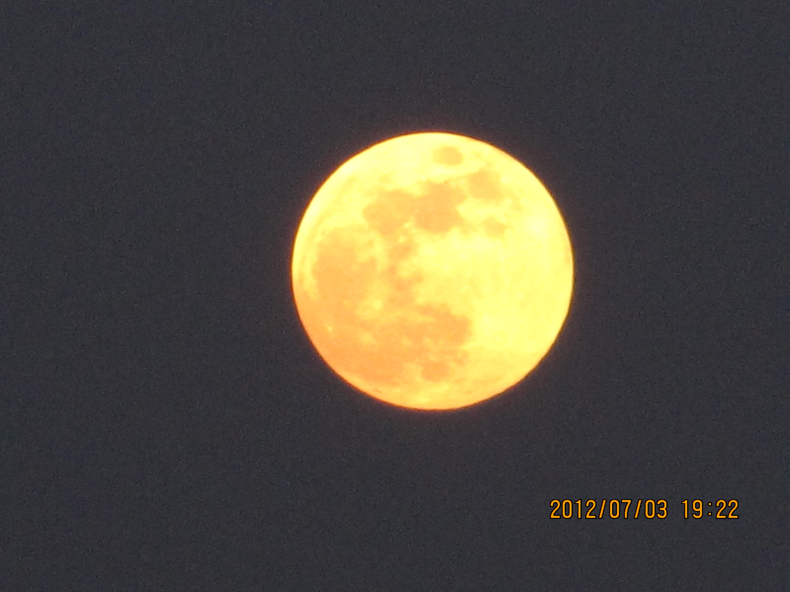
与日争辉之一，陈武光摄于7月3日19时22分。

—2—
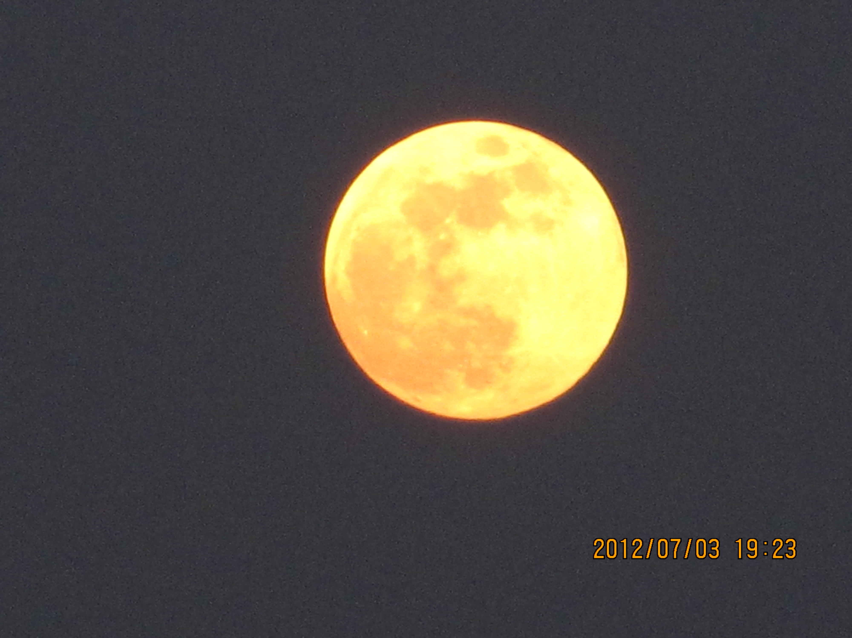
与日争辉之二，陈武光摄于7月3日19时23分。

—3—
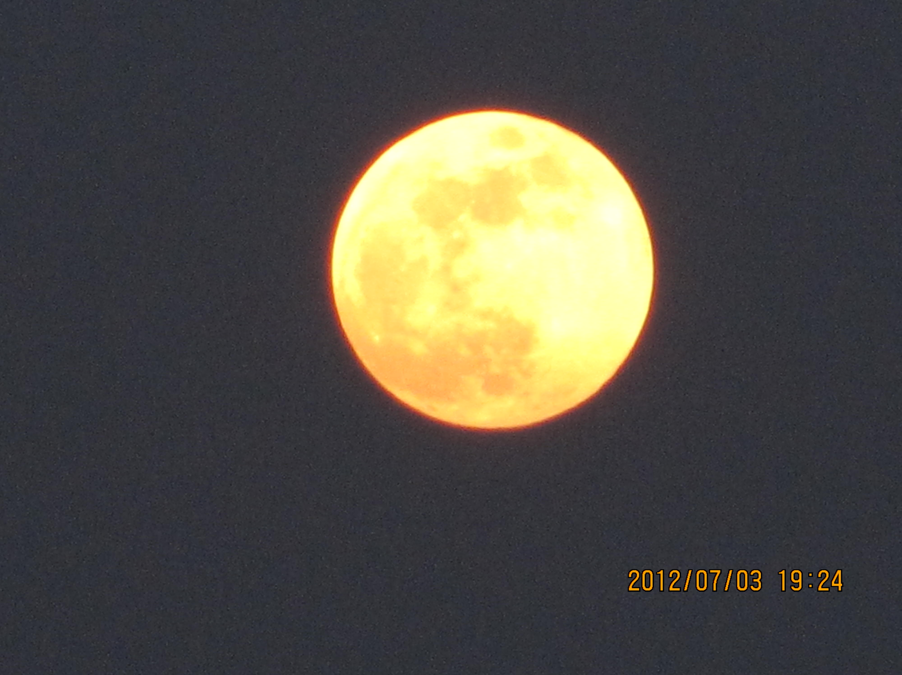
与日争辉之三，陈武光摄于7月3日19时24分。

—4—
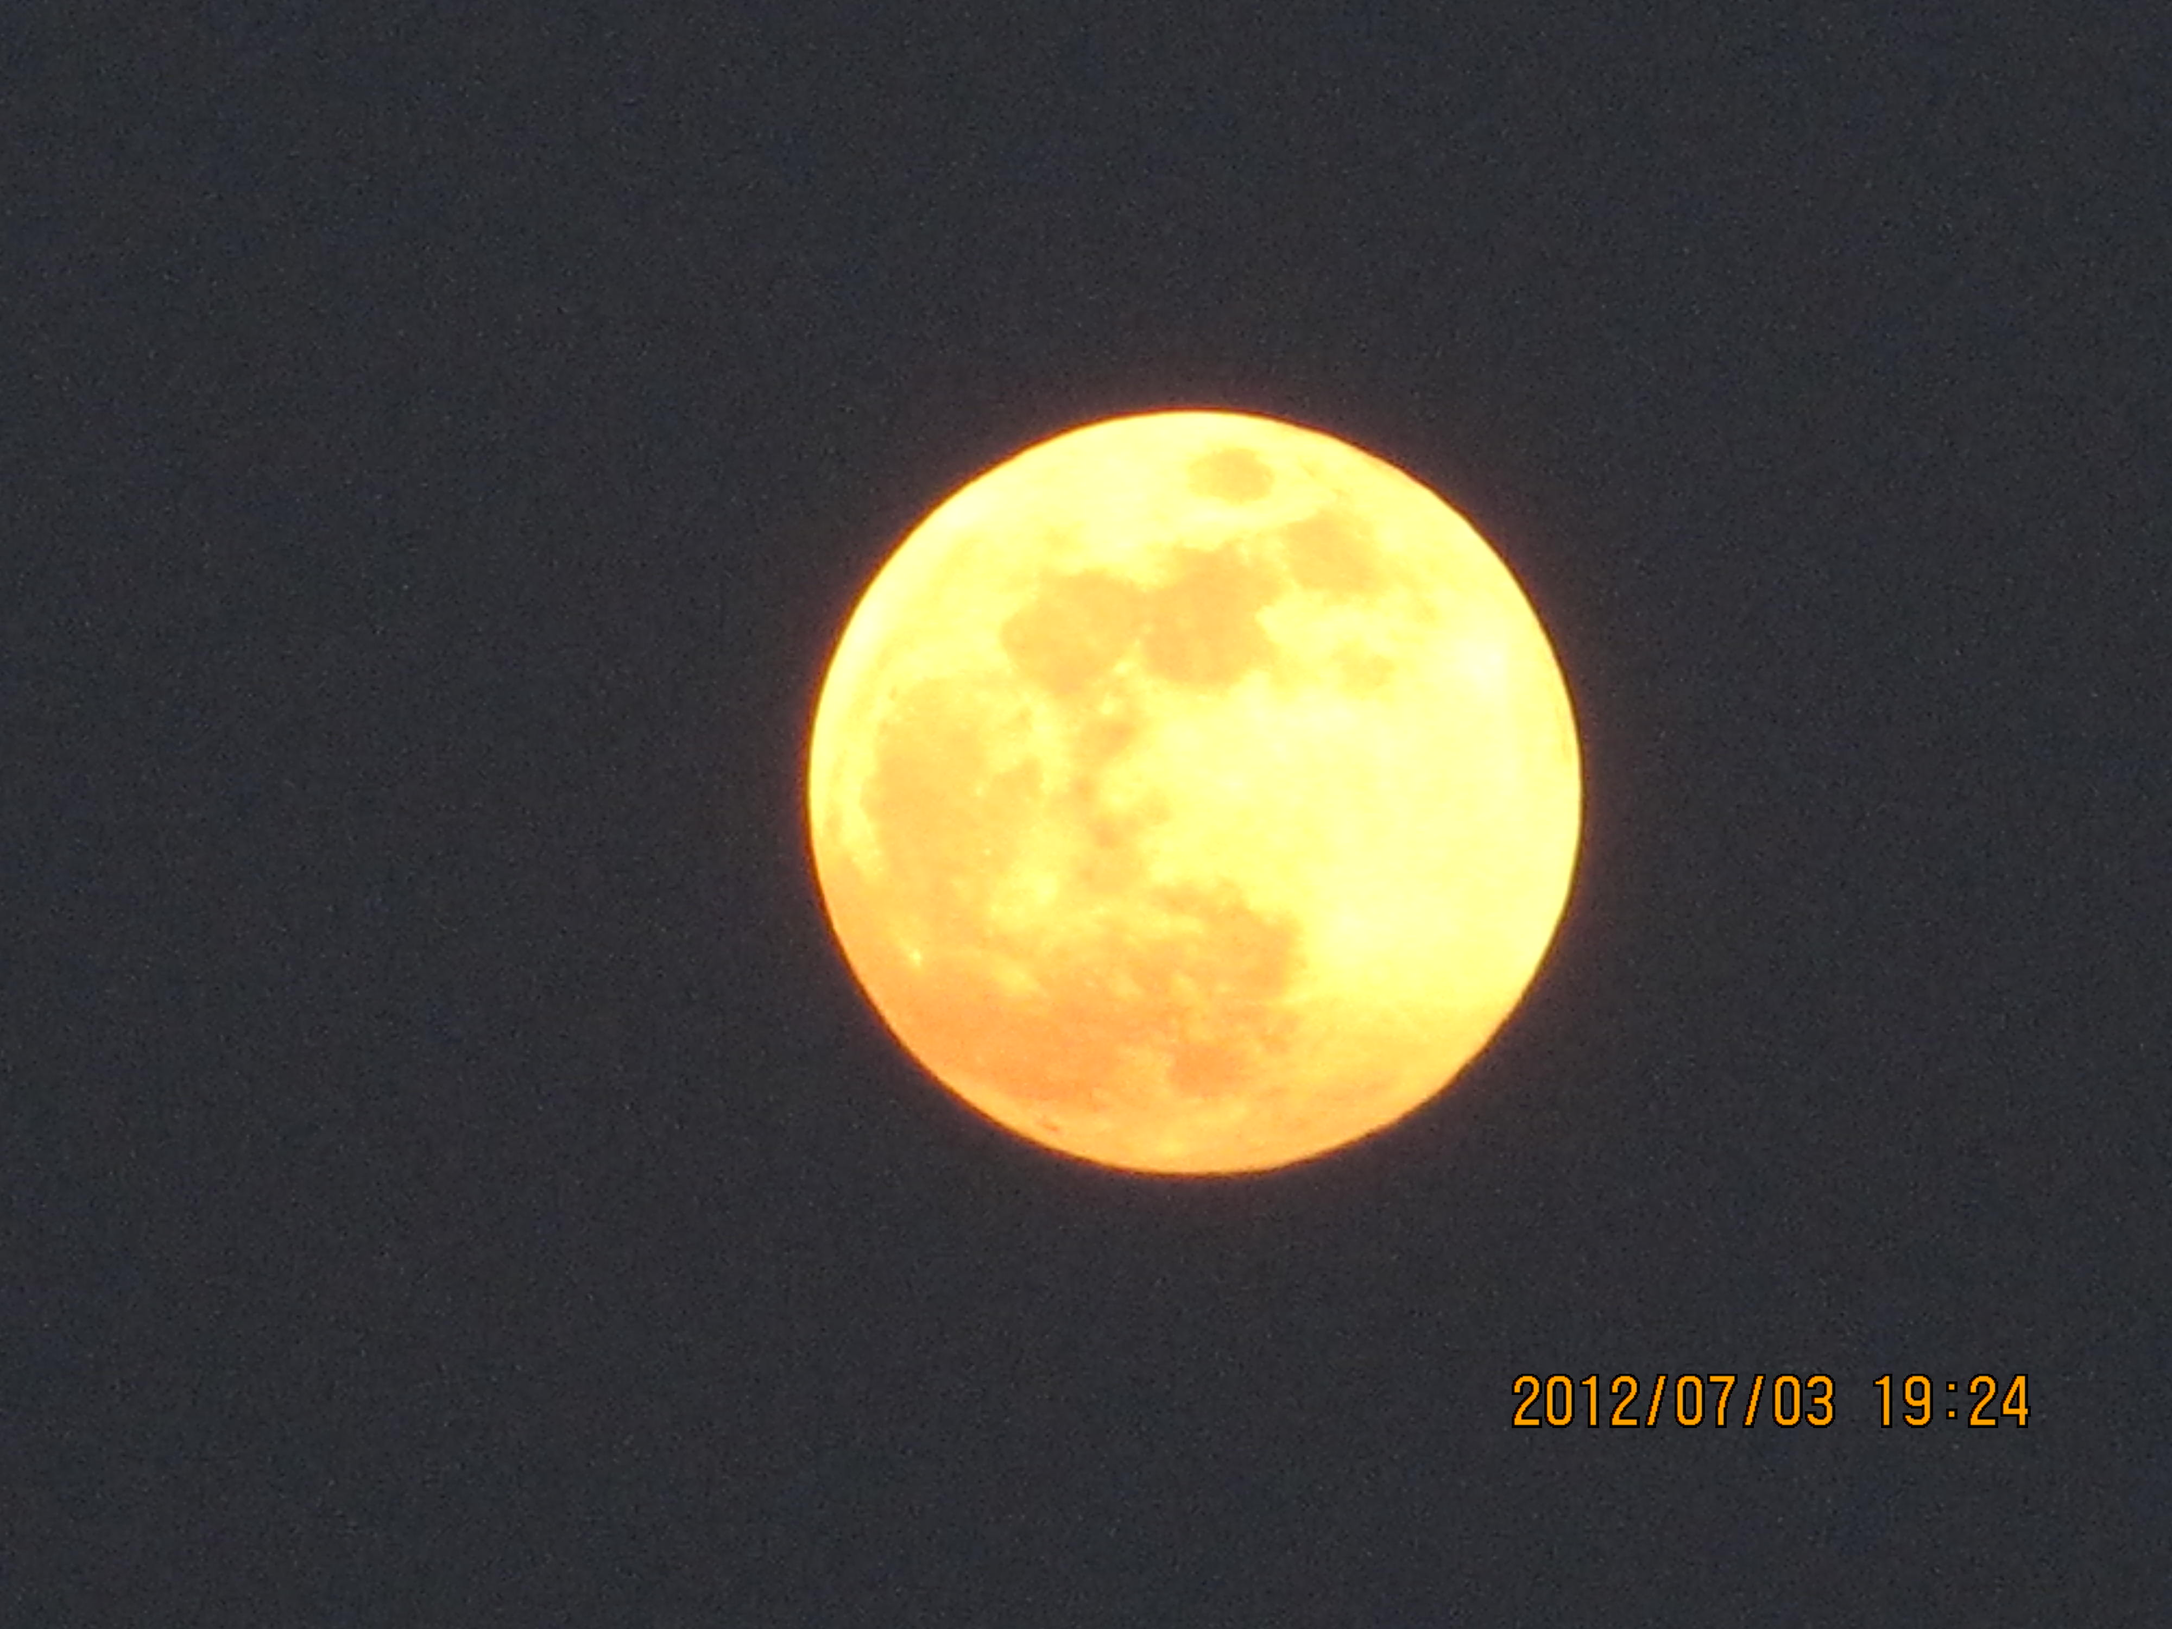
与日争辉之四，陈武光摄于7月3日19时24分。

—5—
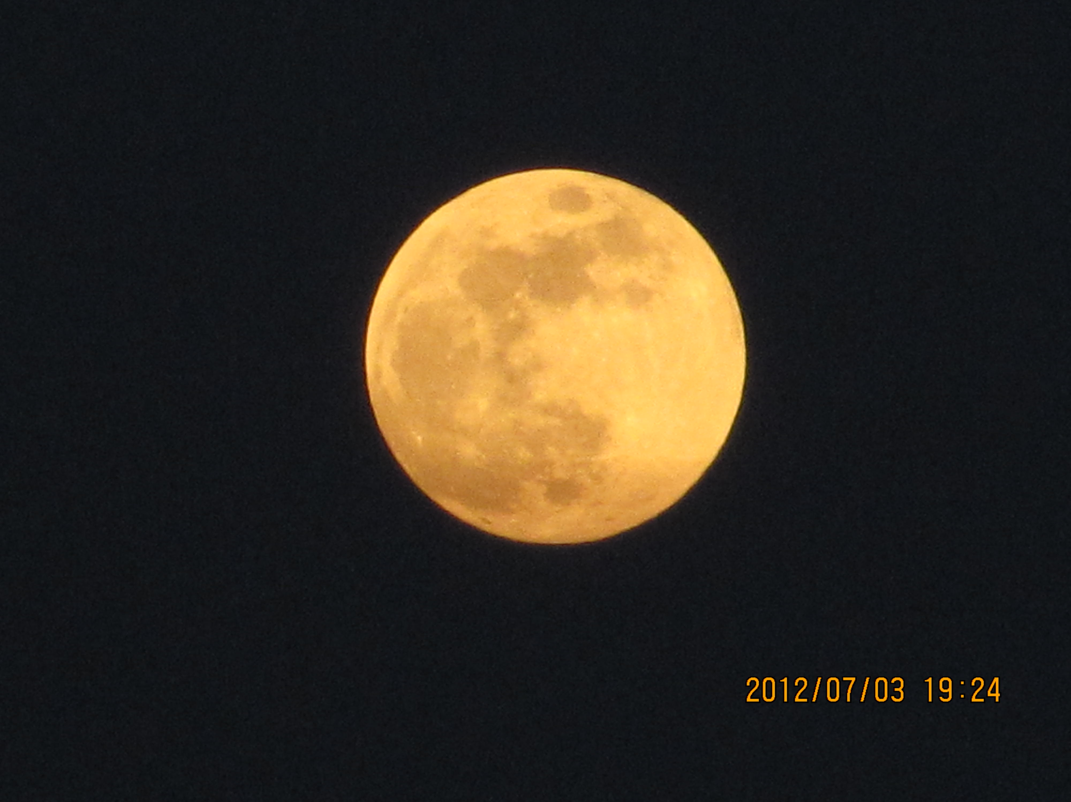
与日争辉之五，陈武光摄于7月3日19时24分。

—6—
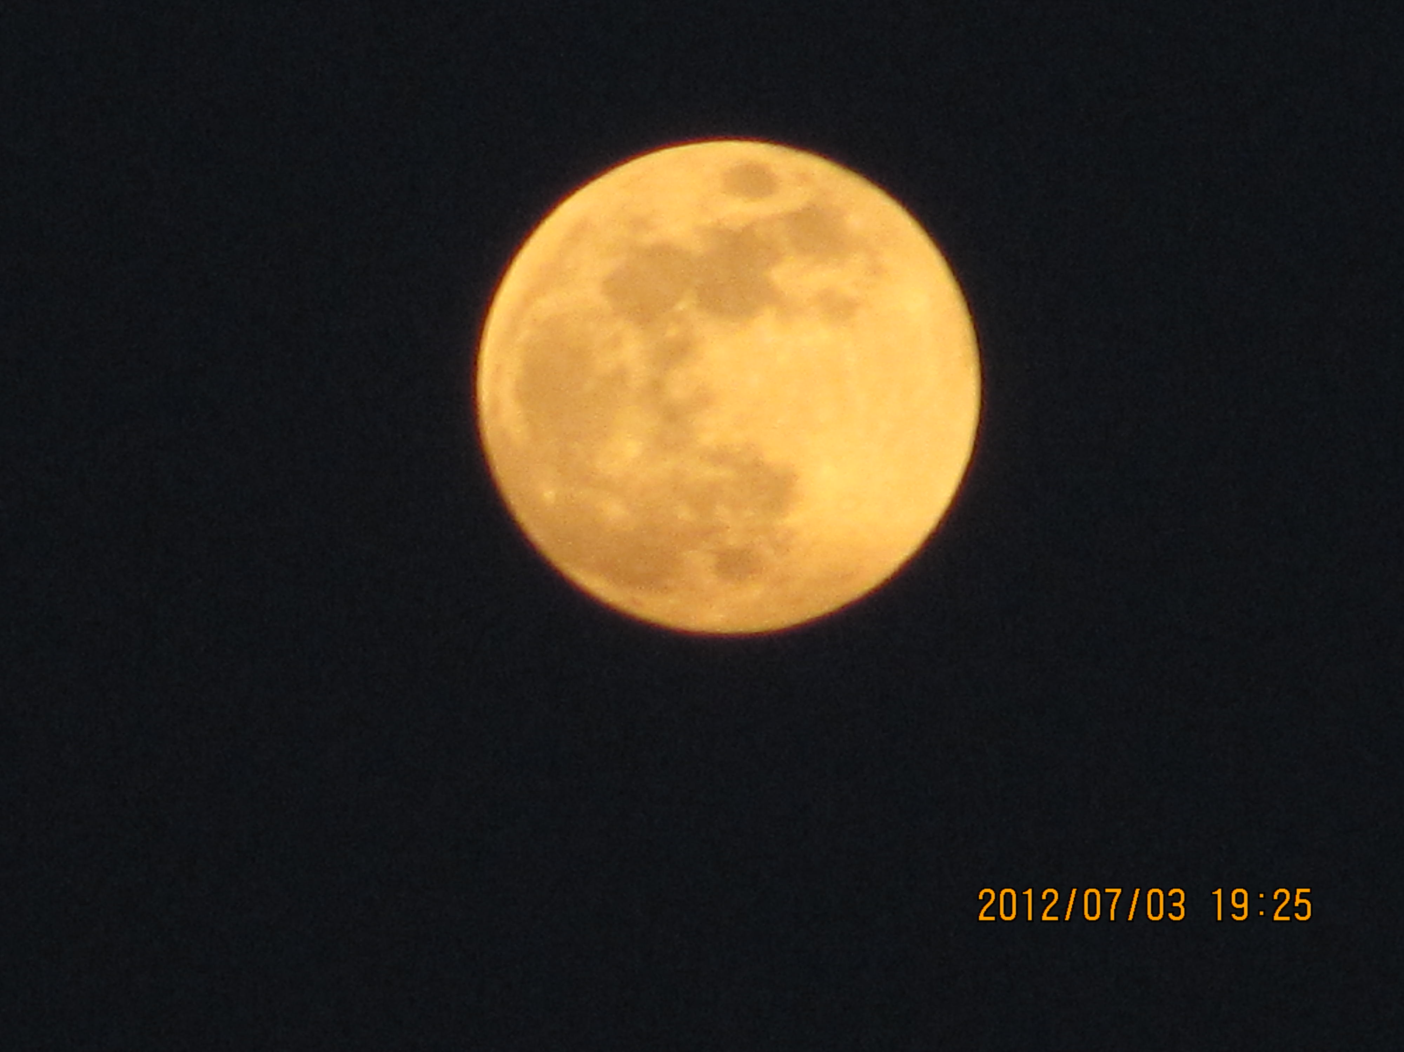
与日争辉之六，陈武光摄于7月3日19时25分。

—7—
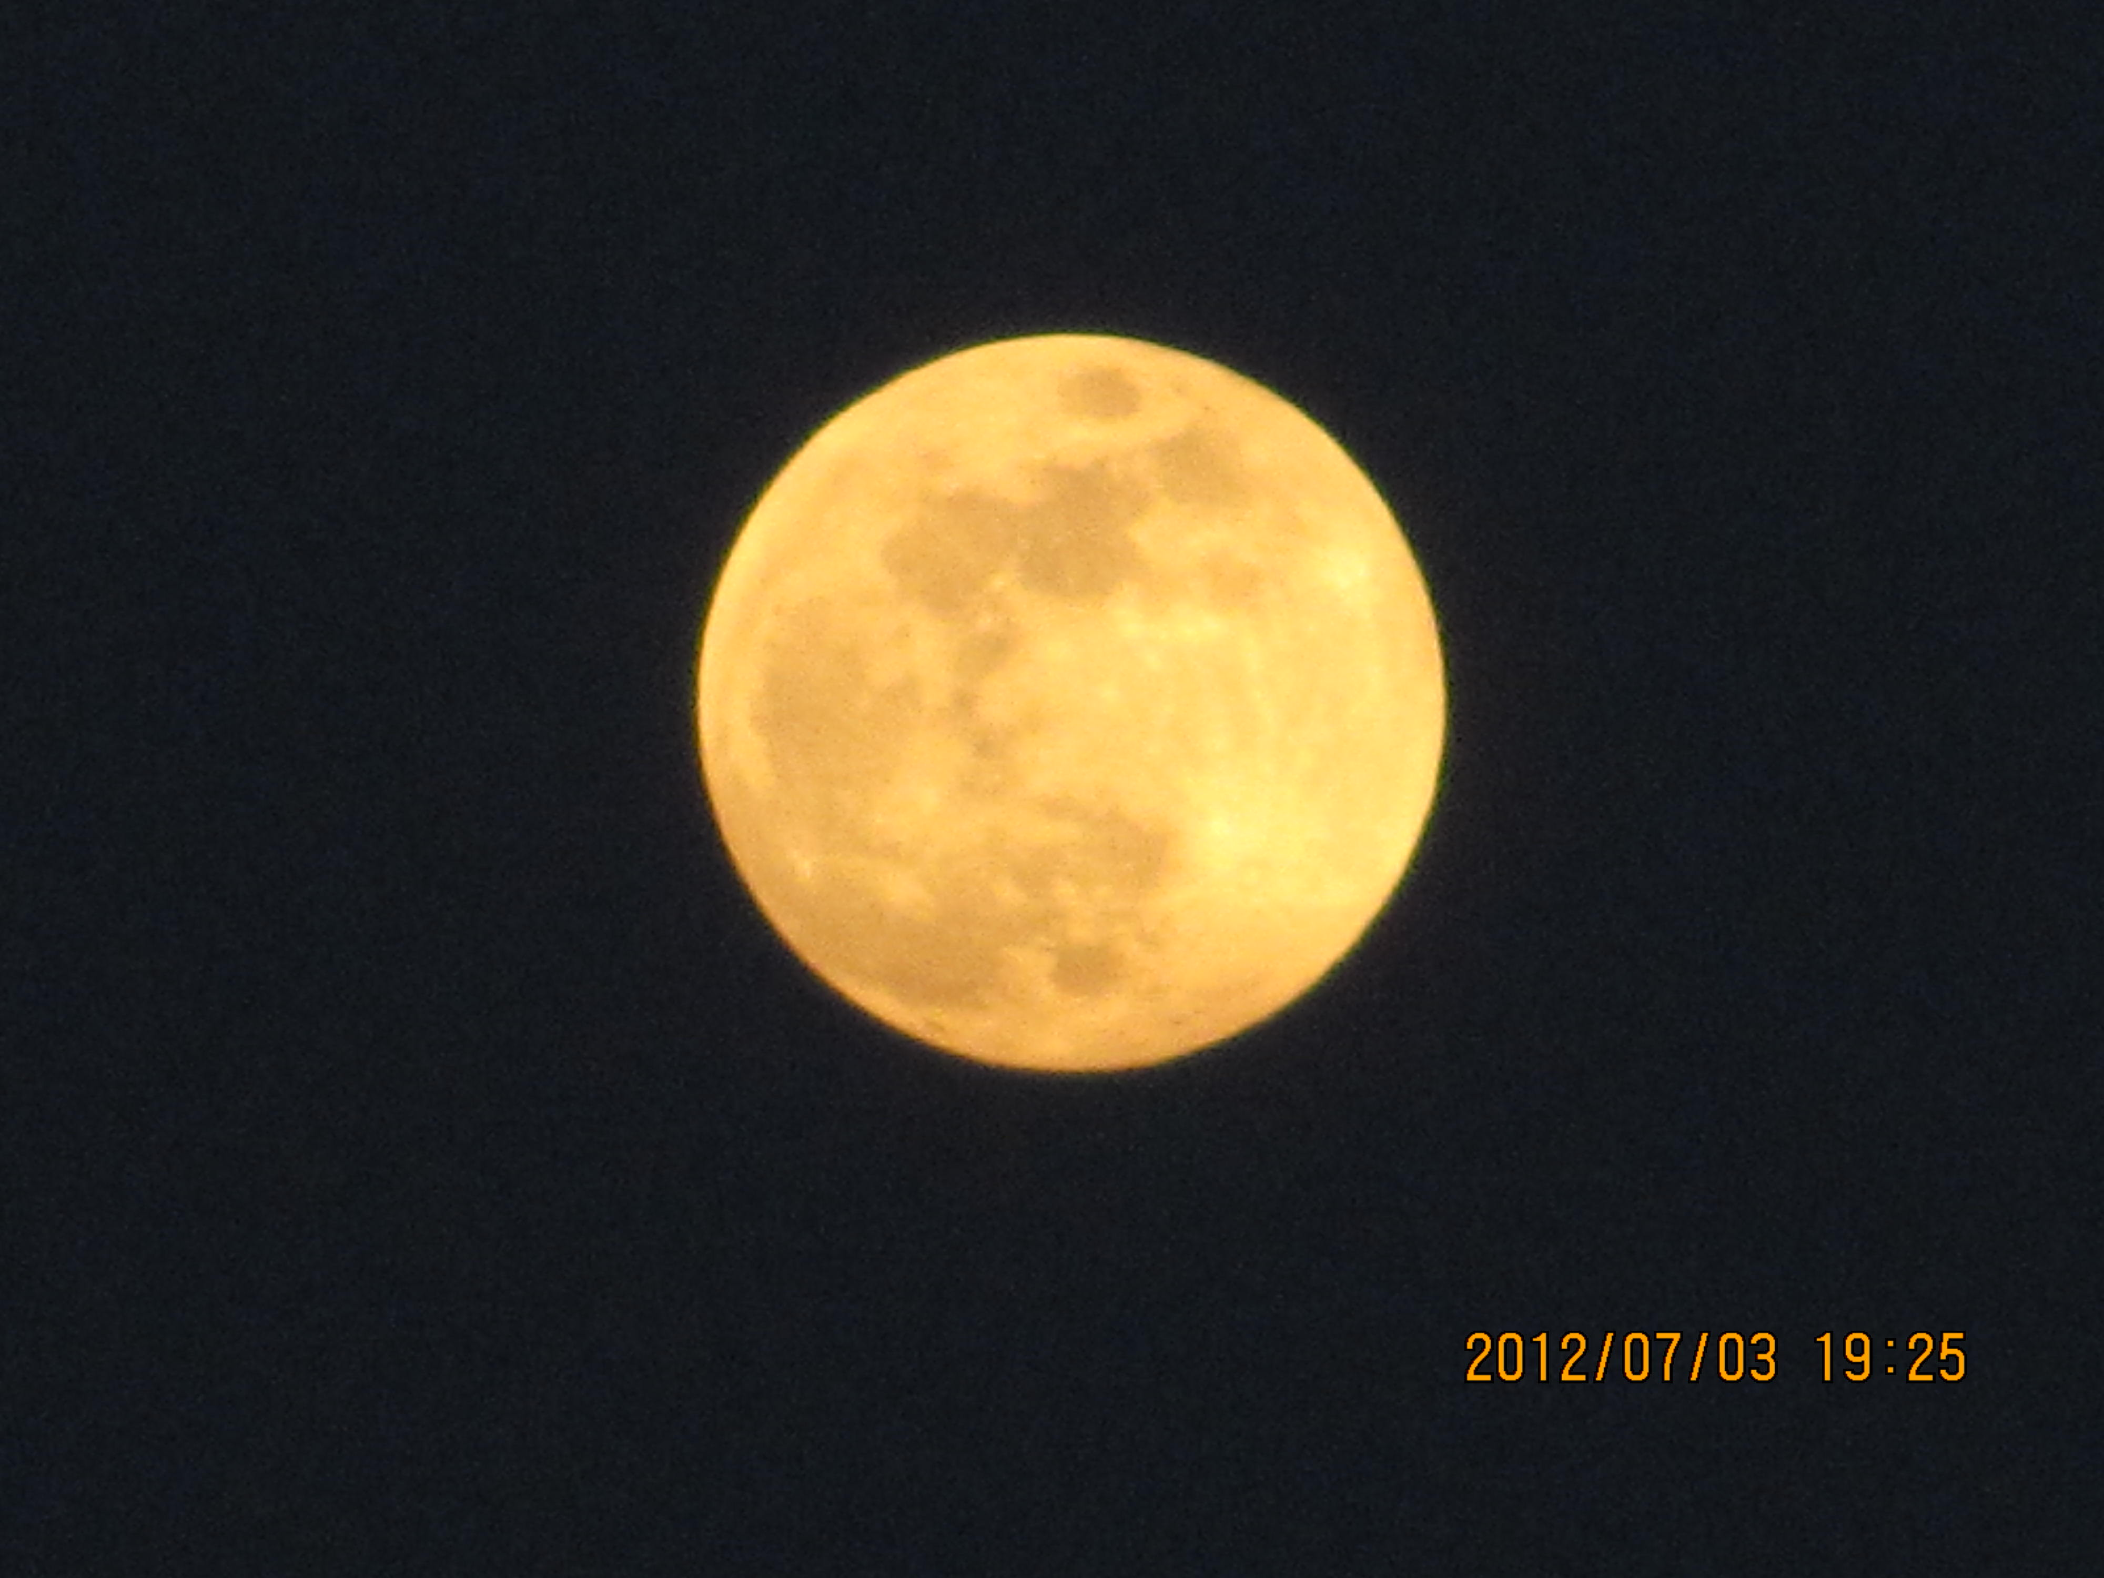
与日争辉之七，陈武光摄于7月3日19时25分。
与日争辉（7幅）
摄影时间：2012年7月3日19时22-25分
摄影地点：陈武光教授住宅阳台
摄 影 者：陈武光
（注：网站刊发时间：2012年7月9日。）

—8—

